opÉration

PariS region

JAPON 2019

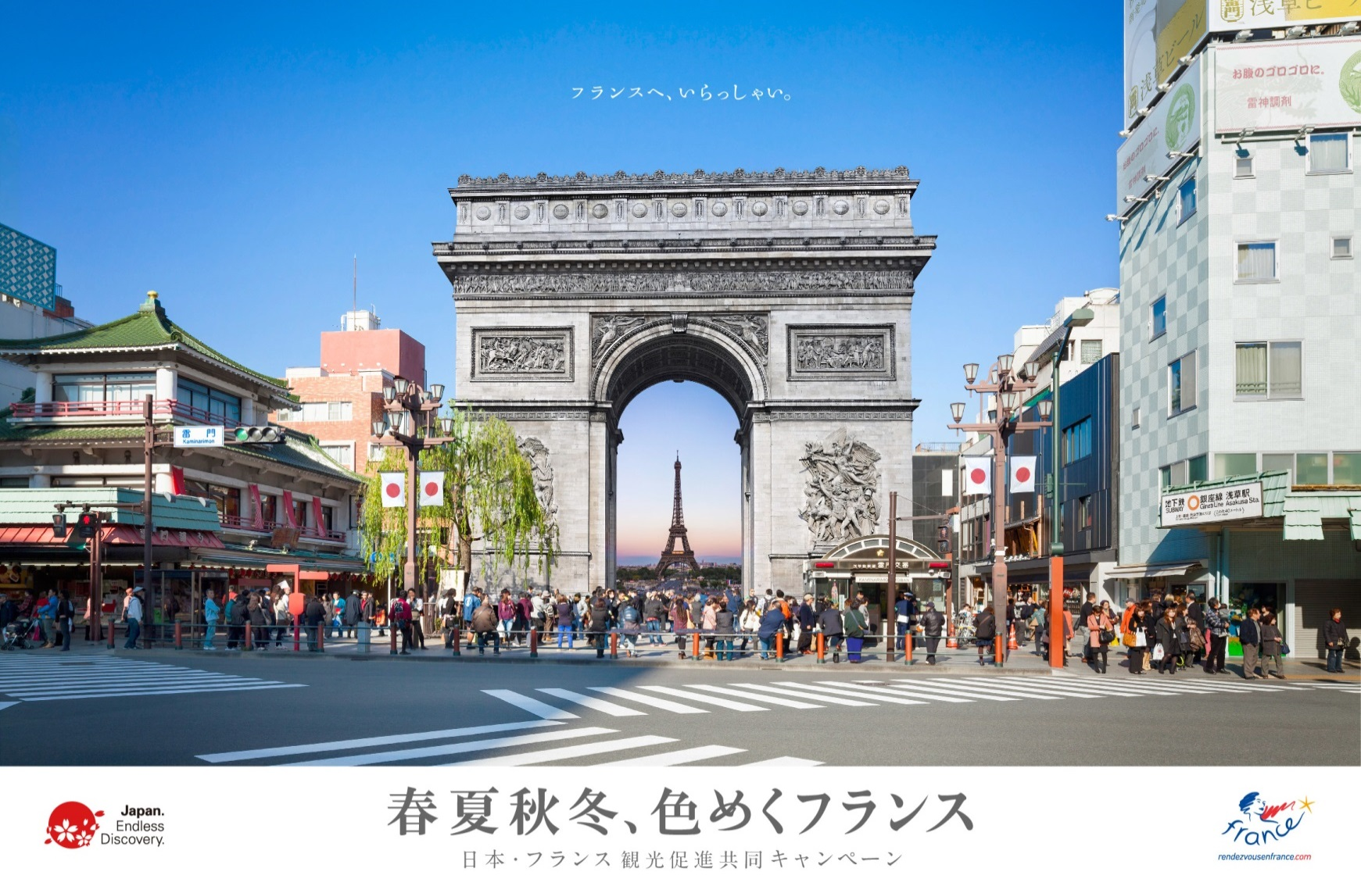

22-25/27 OCTOBRE 2019



SOMMAIRE

CHAPITRE 1 Programme 03

### 

CHAPITRE 2 HEBERGEMENT 06

CHAPITRE 3 TRANSPORT, TRANSFERTS & FRET 07

CHAPITRE 4 FORMAT DU WORKSHOP 08

CHAPITRE 5 INSCRIPTION 9

CHAPITRE 6 INFORMATIONS PRATIQUES 10

CHAPITRE 7 DATES A RETENIR & RESPECTER   
+ CONTACTS 12

* ChAPiTRE 1 : programme

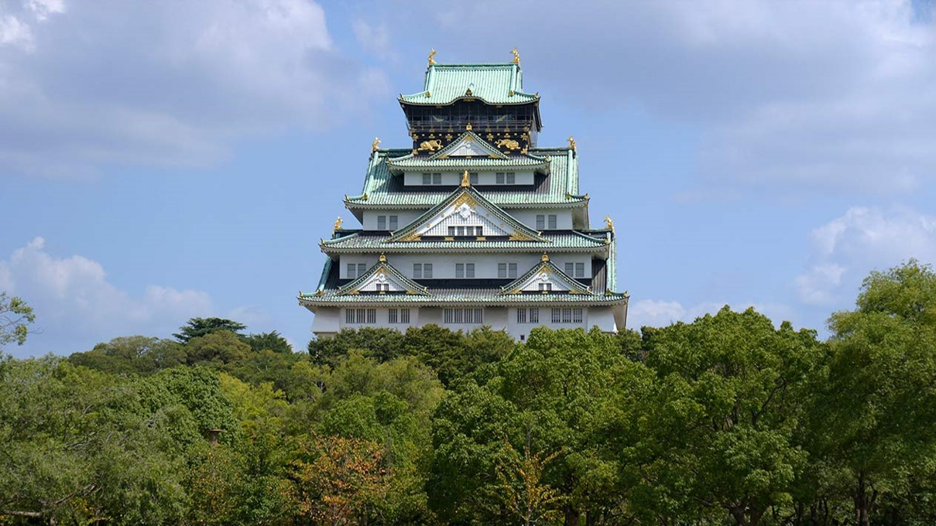

mardi 22 OCTOBRE

**8H45 – ARRIVÉE À osaka kansai international (Vol AF292)**

Transfert vers l’hôtel avec une navette dédiée

Check-in Hotel

**10h30** Arrivée à l’hôtel

Déjeuner libre

**14H00** Rencontre avec les interprêtes

**14h15- 15h30** Démarchage à Osaka : 1 rendez-vous

**16H30- 18h00** Présentation du marché japonais

**19H00- 21H00** Dîner d’accueil

Mercredi 23 OCTOBRE

**9H00** Rendez-vous dans le hall de l’hôtel

**10H00-11H00**  Démarchage ( 1 rendez-vous)

Transfert vers l’hôtel du workshop

**12H00-13H00**  Déjeuner libre

**13H00-13H30**  Préparation des stands pour le workshop et briefing des partenaires

**13H30-14H00**  Séminaire présentation des partenaires

**14H00-17H00** Workshop

**17H00-18H30** Cocktail avec les pros dans la salle du workshop

**18H45** Départ à pied pour diner avec les responsables de la JATA  
Retour à l’hôtel en bus

JEUDI 24 octobre

**9H00** Rendez-vous dans le hall de l’hôtel

Départ pour un démarchage

Retour à l’hôtel

**11H30** Rendez-vous dans le hall de l’hôtel

Transfert en bus vers le salon Tourisme Expo japan

Installation – déjeuner libre

**13H30-18H00**  Rendez-vous professionnels préprogrammés **en anglais**

1 Séminaire BtoB de 45 minutes (horaire tbc) sur le Pavillon France consacré à Paris Region

**18H30** Transfert vers l’hôtel

Dîner libre

VEndredi 25 OCTOBRE

**9H00** Rendez-vous dans le hall de l’hôtel

Transfert en bus vers le salon Tourisme Expo japan

**10H00-18H00**  Rendez-vous professionnels preprogrammés en anglais

1 Séminaire BtoB de 45 minutes (horaire tbc) sur le Pavillon France consacré à Paris Region

Transfert vers l’hôtel

**18H30-19H30** Dîner de clôture

samedi 26 OCTOBRE

OPTION retour France

**07H00** Transfert en bus vers l’aéroport d’Osaka Kansai International

## **10H30** Départ du vol AF291 vers CDG

OPTION participation aux journées grand public du salon

**9H00**  Rendez-vous dans le hall de l’hôtel

Transfert Tourism Expo Japan

**10H00-18H00** 3 Séminaires BtoC sur le Pavillon France consacrés à Paris Region Rencontres libres avec les visiteurs BtoC sur l’espace dédié

Transfert vers l’hôtel

Soirée libre

DIMAnche 26 octobre

**9H00**  Rendez-vous dans le hall de l’hôtel

Transfert vers Tourism Expo Japan

**10H00-18H00** 3 Séminaires BtoC sur le Pavillon France consacrés à Paris Region Rencontres libres avec les visiteurs BtoC sur l’espace dédié

**18H00**  Transfert vers l’hôtel

Soirée libre

LUNDI 27 OCTOBRE

retour France

**07H30** Départ du bus-limousine vers l’aéroport d’Osaka Kansai International

## **10H30** Départ du vol AF291 vers CDG .

* ChAPiTRE 2 : HÉBERGEMENT

**Check-in mardi 22 octobre**

**Check-out samedi 26 octobre (3 nuitées + early booking le mardi matin)**

**ou lundi 28 octobre (5 nuitées + early booking le mardi matin)**

**Hotel Nikko Osaka**

1 Chome-3-3 Nishishinsaibashi, Chuo Ward, Osaka, Osaka Prefecture 542-0086, Japon

Tél: +81 6-6244-1111 https://www.hno.co.jp/english/

**Tarif négocié** :

Standard SGLE – 18/19 m2, 21250 JPY par nuitée/personne (environ 160€), petit déjeuner et taxes compris

Tarif early booking complémentaire pour le mardi matin : 115 €

**Si vous choisissez d’effectuer votre propre réservation dans un autre hôtel, merci de nous en avertir par avance, en nous communiquant le nom et l’adresse de l’hôtel retenu, afin de pouvoir vous contacter en cas de besoin.**

* ChAPiTRE 3 : TRANSPORT, TRANSFERT & FRET

**TRANSPORTS AÉRIENS**

**(réservation et paiement à la charge des participants)**

**Air France**

Si vous souhaitez utiliser les services d’Air France, il est très important d’effectuer vos réservations dès réception de ce dossier, auprès du Plateau Orsay Affaires, seul habilité à réserver et à émettre les billets à tarifs spéciaux Atout France.

AF Plateau Affaires Orsay

Email : mail.firm.orsay1.fr@airfrance.fr

Tél. : 09 69 32 33 54 ; Fax 01 43 17 20 66,

2 rue Robert Esnault Pelterie 75007 Paris

Horaires conseillés

**ALLER DIRECT DE PARIS À OSAKA**

AF292 : Paris CDG 13:55 -Osaka KIX 8:45 +1

**RETOUR DIRECT D’OSAKA A PARIS**

AF 291 : Osaka KIX 10 :30 -Paris CDG : 16 :00

Tarifs A/R par personne ( les tarifs annoncés ci-dessous sont **"à partir de"**et **"sous réserves de disponibilités"):**

- classe Economique : 717 € + 60 € frais de service

- classe Premium économique : 1998 € + 60 € frais de service

- classe Business : 3455 € + 60 € frais de service

**☺ ! Tous les billets sont modifiables et remboursables sans frais sauf en cas de noshow.**

**Autres compagnies**

Si vous choisissez d’autres vols que ceux proposés par Atout France, merci de nous l’indiquer avec les numéros de vols et les horaires de départ et d’arrivée. **Il est important pour nous de connaître vos horaires de vol en cas de retard ou de problème sur votre vol, pour la vérification des dates d’hébergement ou pour assurer les transferts. Nous vous remercions par avance de votre collaboration.**

**Fret / Envoi de brochures**

Nous vous remercions de bien vouloir expédier directement vos brochures via le transporteur de votre choix . Nous vous communiquerons ultérieurement le nom et l’adresse du lieu ainsi que les dates pour l’envoi.

Estimation du nombre de brochures nécessaires:

**130 exemplaires** (= 100 pour workshop PROS + 20 pour les démarchages) + **150 pour le salon JATA.**

**3 à 5 kits de brochures/cadeaux** pour chaque rendez-vous de démarchage.

**☺ ! Votre documentation est à prévoir de préférence en japonais ou en anglais.**

En cas de souhait de stockage de brochures après le workshop, un devis vous sera fourni.

**☺ ! Nous vous rappelons que la Convention de New-York régissant les groupages interdit l’envoi d’objets publicitaires autres que les brochures (stylos, tee-shirts, sacs...). Si vous souhaitez en disposer sur votre stand, ces articles devront voyager avec vous ou faire l’objet d’un envoi à part.**

* ChAPiTRE 4 : FORMAT DU WORKSHOP

**Programme**

Séminaire : 13h30-14h00

Workshop : 14h00-17h00

Le workshop Pro sera précédé par un séminaire destiné aux agences de voyages.

**Espace de travail**

Chaque exposant disposera d’un emplacement comprenant :

une table avec 4 chaises (2 chaises visiteurs et 2 chaises exposants)

un mini-kakémono posé sur la table

**Supports de communication**

1. BADGES ET CHEVALETS :

Chaque participant portera un badge mentionnant en japonais son nom et prénom, sa fonction et le nom de son organisme d’appartenance

Chaque organisme sera identifié par un chevalet indiquant son nom en japonais.

1. KAKEMONO :

Un kakémono sera réalisé par Atout France selon un modèle unique. Chaque organisme disposera d’un kakémono. Taille : A3 sur votre table

1. FLYER DES EXPOSANTS

Chaque visiteur recevra à l’accueil le flyer recto-verso qui regroupe la présentation de chaque exposant.

Exemple de visibilité :

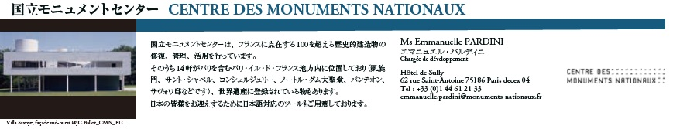

Vous trouverez le listing des éléments à transmettre dans la fiche de renseignement jointe au dossier

**☺ ! Merci d’adresser tous vos éléments au plus tard le 30 juin 2019 à :** [**slegars@visitparisregion.com**](mailto:slegars@visitparisregion.com)[**reira.kaneda@atout-france.fr**](mailto:reira.kaneda@atout-france.fr)

**☺ ! Pour les envois par e-mail, merci de ne pas dépasser 4Mo par envoi.**

**Vous pouvez utiliser ¨We transfer¨** [**www.wetransfer.com**](http://www.wetransfer.com) **pour envoyer les éléments lourds.**

* ChAPiTRE 5 : INSCRIPtions

***Date de clôture des inscriptions : 20 mai 2019***

*Les inscriptions se feront dans la limite des places disponibles en fonction de l’ordre d’inscription (15 partenaires max)

**Frais d’inscription**

Tarif forfaitaire de l’opération Paris Region Tokyo 2018 hors hébergement et transport

🡪 Un organisme privé avec un représentant : **3000 € HT**

**Les frais d’inscription forfaitaires comprennent :**

La participation au workshop pro avec un interprète

La participation à la présentation de marché

La participation au séminaire In-House

L’inscription comme exposant au salon Tourism Expo Japan avec : rendez-vous préprogrammés avec les professionnels / 2 seminaires BtoB + 6 séminaires BtoC sur le Pavillon France consacrés à Paris Region et mentionnant tous les partenaires. La possibilité de diffuser vos brochures / une chaise avec une table à disposition pour pouvoir échanger avec les visiteurs

Le dîner d’accueil/le dîner de cloture

Les transferts organisés par Atout France et mentionnés dans le programme

La réalisation des supports de promotion figurant dans le dossier technique : flyer, chevalet et kakemono de table

La réalisation des cartes de visite en japonais

Le dossier de présentation du marché et les fiches de notoriété Agences et Médias

**Il ne comprend pas:**

Les transports aériens internationaux

Les transferts non mentionnés dans le programme

L’envoi du fret

Les dépenses d’ordre personnel

Les hébergements

Les repas hors programme

Les demandes spécifiques de documents (impression et traduction de manuel de ventes / de dossiers de presse)

Inscription auprès du CRT – Facturation via Atout France

* chapitre 6 : INFORMATIONS PRATIQUES

**VISA :** Aucun visa n’est exigé pour le Japon. Assurez-vous que votre passeport ait une date de validité supérieure à 6 mois après votre date retour.

**SANTÉ :** Aucune vaccination n’est exigée pour le Japon.

**SÉCURITÉ SANITAIRE:** Pour toute information concernant la sécurité et les tremblements de terre, nous vous invitons à consulter le site de l’Ambassade de France au Japon :

<http://www.ambafrance-jp.org/>

**MONNAIE :**

1000 yens (JPY) = 7.69€

1€ = 132PY(Cours indicatif Atout France février 2018)

**DECALAGE HORAIRE EN OCTOBRE**: Heure de Paris + 7

**CLIMAT :**

En septembre, les températures moyennes sont comprises entre 17°C et 27°C.

Pour plus d’informations, nous vous invitons à consulter le site du JNTO :

<http://www.tourisme-japon.fr/>

**COMMENT S’HABILLER :**

Vêtements légers et manches courtes, mais tailleur ou costume obligatoire, lors des rendez-vous avec les agences de voyages. Toutefois beaucoup d’endroits sont climatisés et il est recommandé d’avoir un gilet avec soi.

**TAXI OSAKA** : 680 yens pour les 2 premiers km puis 80 yens tous les 266m.

**RETRAIT D’ARGENT et PAIEMENTS :**

Les distributeurs automatiques acceptant les cartes de crédit non japonaises sont peu répandus au Japon. Le plus simple est d’utiliser les ATM proposés dans les bureaux de poste, ou encore les ATM des Seven Bank, mis à disposition des porteurs de cartes de retrait internationales.

Les ATM de Seven Bank sont utilisables 24h sur 24, les 365 jours de l’année. Vous les trouverez dans les supérettes Seven Eleven mais aussi dans les aéroports, certains hôtels et magasins ou dans les stations de métro. <http://www.sevenbank.co.jp/intlcard/index2.html>

Le paiement par carte de crédit est généralement accepté.

**TÉLÉPHONES PORTABLES AU JAPON :**

☺ ! Tous les téléphones portables français ne fonctionnent pas au Japon.

GSM : Les téléphones GSM ne fonctionnent pas au Japon.

cdmaOne/CDMA2000 :

Certains téléphones CDMA fonctionnent au Japon. Merci de vous renseigner auprès de votre opérateur en France.

W-CDMA (UMTS)

Ces téléphones fonctionnent au Japon lorsque l’opérateur français affilié est partenaire de DoCoMo ou SoftBank Mobile au Japon.

Si vous le souhaitez, vous pouvez :

Louer un appareil japonais à votre arrivée à l’aéroport.

Louer un appareil et utiliser votre carte SIM (mais votre opérateur doit être partenaire de DoCoMo ou SoftBank au Japon)

Louer une carte SIM japonaise pour votre appareil français

Vous pouvez réserver auprès des opérateurs suivants :

Softbank : <http://www.softbank-rental.jp/en/>

NTT  DoCoMo : http://www.worldke-tai.com/en/index.jsp

KDDI AU : http://www.au.kddi.com/english/service/kokusai/service/rental/index.html

**COURANT ELECTRIQUE :**

Le voltage est de 100 V et la fréquence de 50 et 60. Les prises de courant sont de type mâle à 2 plots ([JIS](http://fr.wikipedia.org/wiki/Japanese_Industrial_Standard) 8303 classe II )

**FUMER :** Dans certains quartiers des métropoles japonaises, il est interdit de fumer en marchant. Des espaces fumeurs sont installés dans les rues.

**POURBOIRES :**

Le pourboire est inexistant au Japon.

* Chapitre 7 : dates À retenir et contacts

|  |  |
| --- | --- |
| Contenu | Date de clôture |
| Transport aérien | **Au plus tôt** |
| Envoi de la fiche d’inscription au CRT | **Avant le 1er juin 2019,**  **date de clôture des inscriptions** |
| Envoi de la fiche de renseignements duement complétée et des éléments de communication pour réalisation :  - cartes de visite  - flyer  - Kakemono | **Avant le 30 juin 2019** |

CONTACTS

**CRT Paris Île-de-France**

Sylvie LEGARS

[slegars@visitparisregion.com](mailto:slegars@visitparisregion.com)

Tel : +33 1 7300 7774

**Atout France**

Reira KANEDA

[reira.kaneda@atout-france.fr](mailto:reira.kaneda@atout-france.fr)

Tel : +81 3 3582 6985